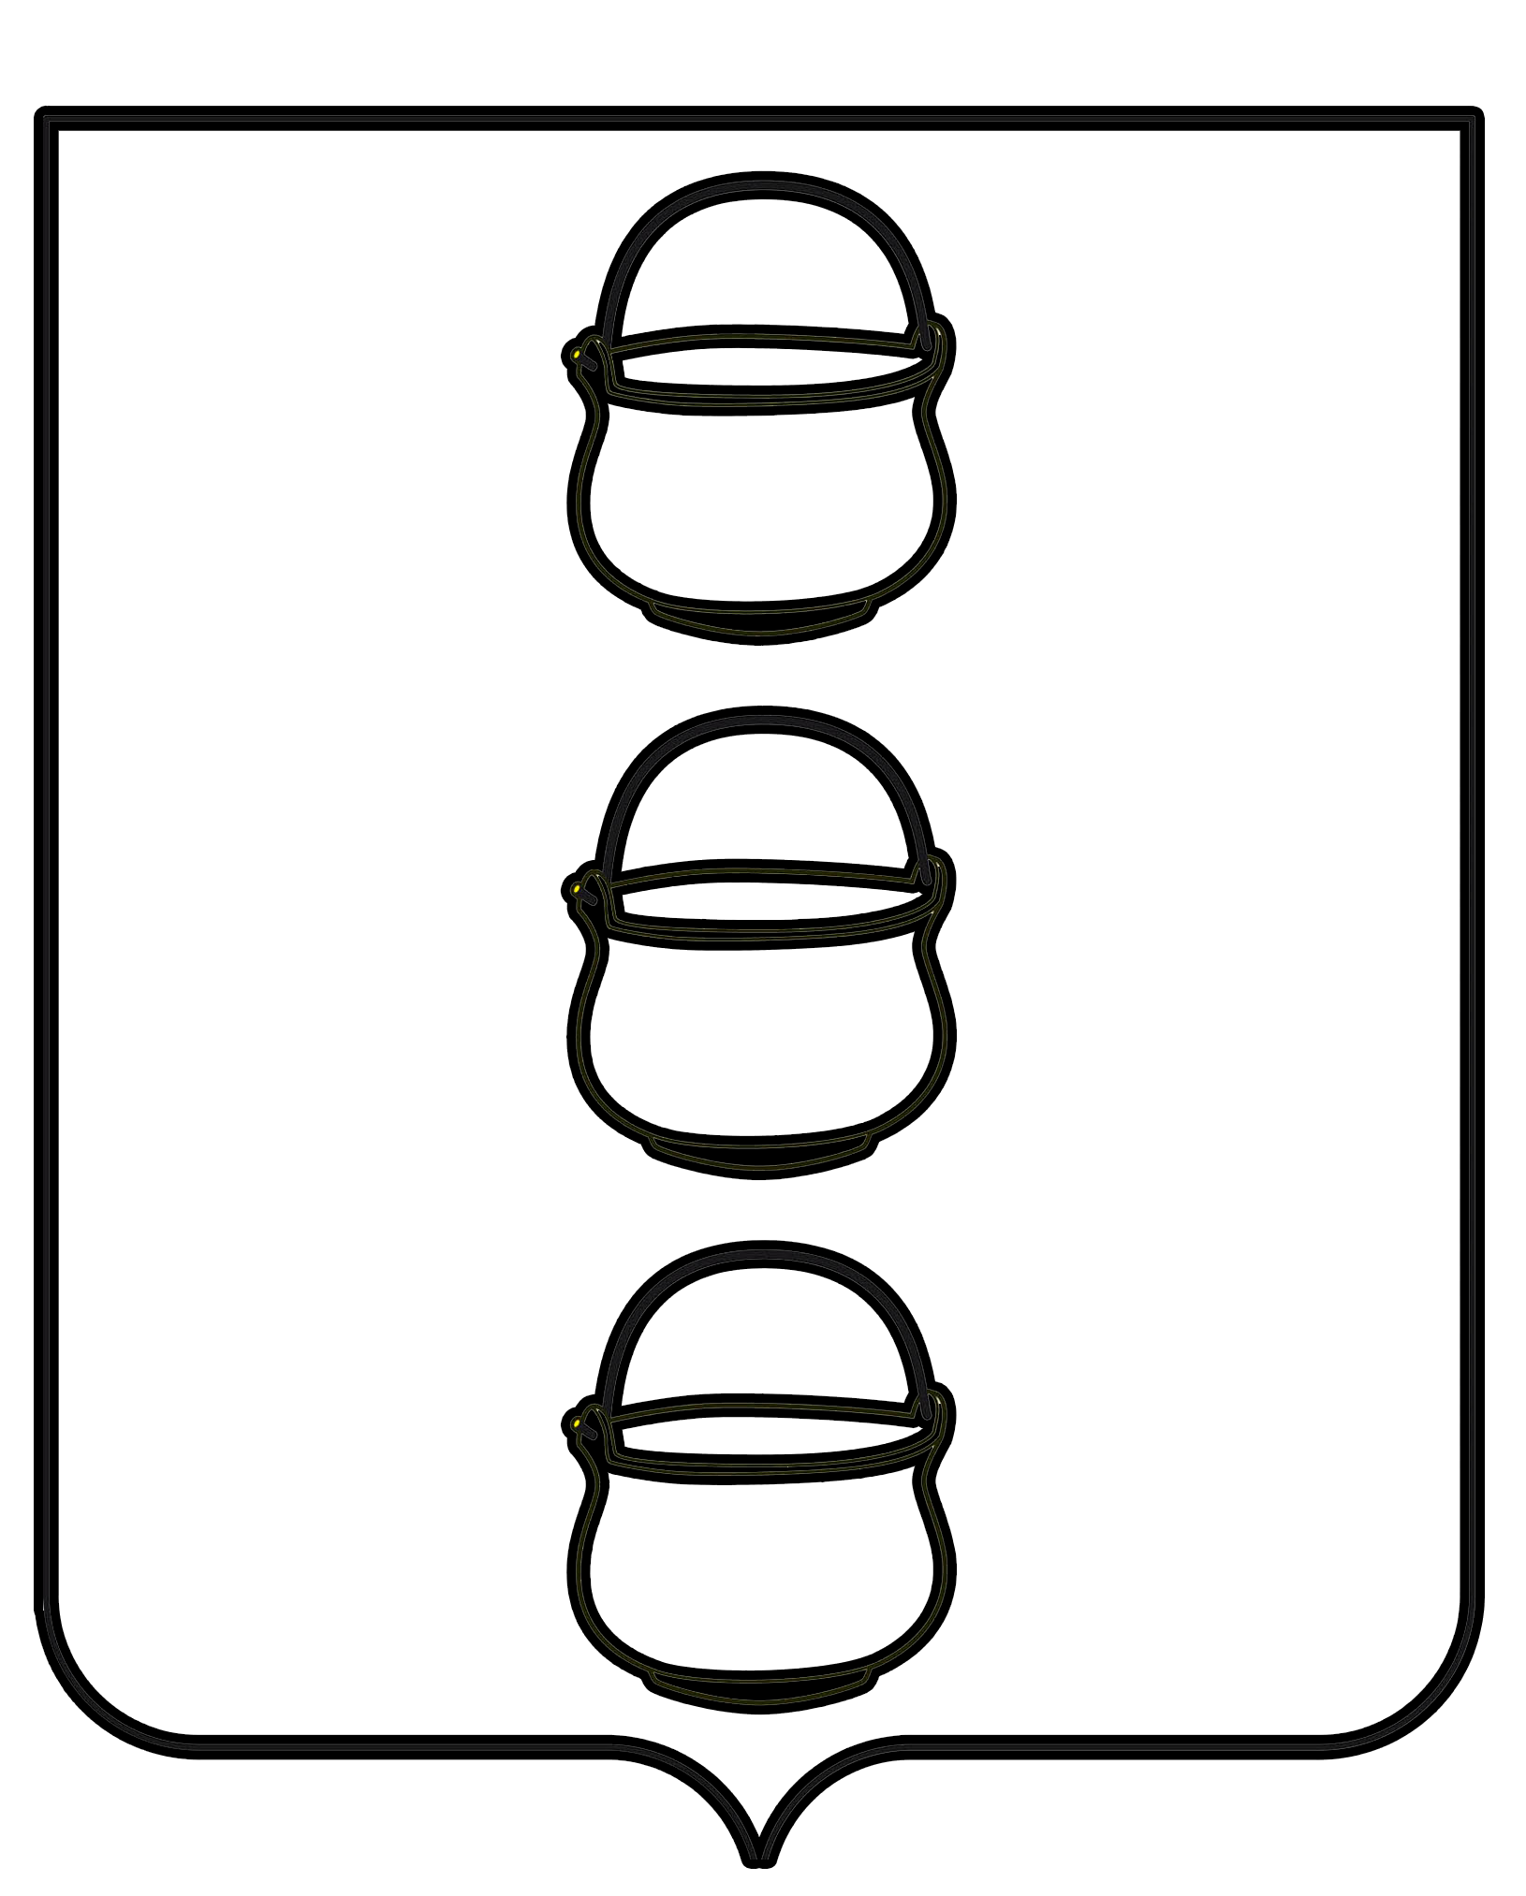

СОВЕТ ДЕПУТАТОВ
ГОРОДСКОГО ОКРУГА КОТЕЛЬНИКИ
МОСКОВСКОЙ ОБЛАСТИ

РЕШЕНИЕ
26.03.2024 № 4/78
г. Котельники

О внесении изменений в решение Совета депутатов городского округа Котельники Московской области от 09.10.2019 № 4/2 «Об утверждении состава постоянных депутатских комиссий Совета депутатов городского округа Котельники Московской области»

В соответствии с Федеральным законом «Об общих принципах организации местного самоуправления в Российской Федерации» от 06.10.2003 № 131-ФЗ, Уставом городского округа Котельники Московской области, Регламентом Совета депутатов городского округа Котельники Московской области, решением Совета депутатов городского округа Котельники Московской области от 05.12.2023 № 1/72 «О досрочном прекращении полномочий депутата Совета депутатов городского округа Котельники Московской области Е.Н. Дорошенко», Совет депутатов городского округа Котельники Московской области

РЕШИЛ:

1. Внести в решение Совета депутатов городского округа Котельники Московской области от 09.10.2019 № 4/2 (в редакции решений Совета депутатов от 12.08.2020 № 5/17, 22.02.2022 № 2/41) «Об утверждении состава постоянных депутатских комиссий Совета депутатов городского округа Котельники Московской области» следующие изменения:
1.1. Исключить Дорошенко Елену Николаевну из состава:
- Комиссии по юридическим вопросам, вопросам противодействия коррупции, Уставу городского округа, регламенту Совета депутатов, депутатской этике, работе с партиями и общественными организациями, вопросам безопасности, правопорядка, миграционной политики, ГО и ЧС;
- Комиссии по вопросам экономического развития, поддержки и развития малого предпринимательства, торговли и сферы услуг.
1.2. Приложение к решению Совета депутатов от 09.10.2019 № 4/2 «Об утверждении состава постоянных депутатских комиссий Совета депутатов городского округа Котельники Московской области» изложить в редакции согласно Приложению к настоящему решению.
2. Опубликовать настоящее Решение на интернет – портале городского округа Котельники Московской области в сети «Интернет».
3. Направить настоящее решение главе городского округа Котельники Московской области для подписания и обнародования.

Председатель Совета депутатов
городского округа Котельники А.И. Бондаренко

Глава городского округа Котельники С.А. Жигалкин

Приложение
к решению Совета депутатов
городского округа Котельники
Московской области
от 26.03.2024 № 4/78

СОСТАВ ПОСТОЯННЫХ ДЕПУТАТСКИХ КОМИССИЙ
СОВЕТА ДЕПУТАТОВ ГОРОДСКОГО ОКРУГА КОТЕЛЬНИКИ МОСКОВСКОЙ ОБЛАСТИ

1. Комиссия по бюджетной, налоговой политике, имущественным вопросам

Председатель комиссии - Репина Мария Ивановна
Заместитель председателя комиссии – Арешкина Вера Власовна

Члены комиссии:
Давыдова Ирина Денисовна
Покровская Валентина Григорьевна
Заббаров Александр Рашидович

2. Комиссия по вопросам строительства и дорожно-транспортной инфраструктуры
Председатель комиссии - Заббаров Александр Рашидович
Заместитель председателя комиссии – Исаев Павел Иванович

Члены комиссии:
Беккеров Дмитрий Владимирович
Власюк Александр Петрович
Архипов Сергей Юрьевич

3. Комиссия по вопросам экономического развития, поддержки и развития малого предпринимательства, торговли и сферы услуг

Председатель комиссии – Власюк Александр Петрович
Заместитель председателя комиссии – Ларионов Николай Викторович

Члены комиссии:
Ибрагимова Рания Ахметовна
Хромов Андрей Андреевич
Рукавишникова Ольга Николаевна

4. Комиссия по вопросам жилищно-коммунального, городского хозяйства, благоустройства, связи, экологии и природопользования

Председатель комиссии – Архипов Сергей Юрьевич
Заместитель председателя комиссии – Политаев Иван Анатольевич

Члены комиссии:
Исаев Павел Иванович
Ларионов Николай Викторович
Ибрагимова Рания Ахметовна
Хромов Андрей Андреевич
Набокин Михаил Вячеславович

5. Комиссия по вопросам социальной защиты населения, ветеранов, людей с ограниченными возможностями, опеки и попечительства, здравоохранения, образования, культуры, молодежной политики, спорта, туризма

Председатель комиссии – Арешкина Вера Власовна
Заместитель председателя комиссии – Давыдова Ирина Денисовна

Члены комиссии:
Набокин Михаил Вячеславович
Пахомова Анна Игоревна
Рукавишникова Ольга Николаевна
Репина Мария Ивановна
Исаев Павел Иванович

6. Комиссия по юридическим вопросам, вопросам противодействия коррупции, Уставу городского округа, регламенту Совета депутатов, депутатской этике, работе с партиями и общественными организациями, вопросам безопасности, правопорядка, миграционной политики, ГО и ЧС
Председатель комиссии – Набокин Михаил Вячеславович
Заместитель председателя комиссии - Беккеров Дмитрий Владимирович

Члены комиссии:
Хромов Андрей Андреевич
Покровская Валентина Григорьевна
Политаев Иван Анатольевич
Пахомова Анна Игоревна

